1. Hãy ghi tên vào cả lọ đựng và nắp đậy.

Tên

Tên

1. Hãy ngồi bồn cầu theo tư thế như hình vẽ.

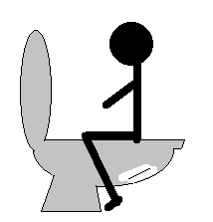

1. Sử dụng đũa dùng 1 lần, lấy một lượng phân như hình vẽ và bỏ vào lọ đựng.

Trường hợp đang bị tiêu chảy, hãy sử dụng thìa để lấy mẫu phân.

Tên

Hãy bỏ đũa và thìa lấy mẫu phân sau khi sử dụng vào túi và xử lý vứt theo chỉ dẫn/ quy định của chính quyền địa phương.

④ Đóng nắp lọ đựng mẫu phân lại.

⑤ Bỏ lọ đựng mẫu phân vào túi.

⑥ Ghi ngày lấy mẫu phân lên trên bề mặt túi.

⑦ Mang đến và nộp mẫu phân cho Ban y tế dự phòng cho đến hết tháng ngày .

⑧ Sau khi lấy mẫu phân, hãy rửa tay thật sạch bằng xà-phòng (xà bông).

Ban y tế dự phòng: Số điện thoại＿＿＿＿＿＿＿＿＿＿＿＿